ООО «Айфо-технолоджи»

Ультразвуковой отпугиватель «Собакам.нет»

Руководство по эксплуатации
ИНТК.433523.003 РЭ

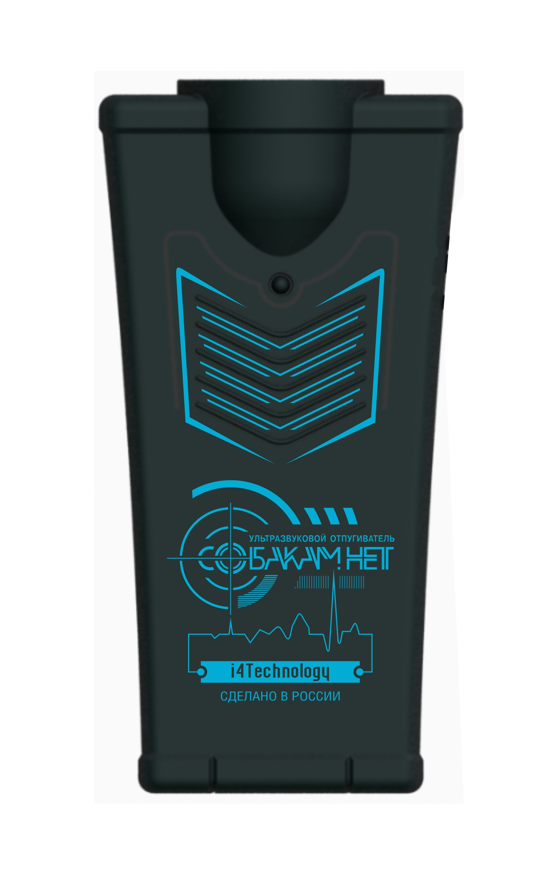

СОДЕРЖАНИЕ

1 | Описание и работа изделия.
1.1 | Назначение изделия.
1.2 | Технические характеристики.
1.3 | Состав изделия.
1.4 | Устройство и работа.
2 | Использование по назначению.
2.1 | Эксплуатационные ограничения.
2.2 | Использование изделия.
2.3 | Рекомендации при нападении собаки.
3 | Техническое обслуживание.
3.1 | Текущий ремонт. Виды возможных неисправностей
4 | Сведения об упаковывании, хранении и транспортировании.
5 | Свидетельство о приемке.
6 | Гарантии изготовителя.

Настоящее руководство знакомит пользователя с конструкцией, правилами эксплуатации (использование по назначению, техническое обслуживание, ремонт, хранение и транспортирование) изделия – ультразвуковой отпугиватель «Собакам.нет» (далее по тексту - изделие).

Изделие предназначено для эффективной дистанционной защиты от нападения бродячих собак. Эффективность изделия обеспечивается посредством ультразвуковых импульсов специальной авторской формы.

Количество бездомных собак постоянно увеличивается, от встречи с агрессивно настроенной стаей никто не застрахован. Иногда собаки просто не дают пройти, камня или палки в таких случаях обычно просто не бывает под рукой. Изделие поможет Вам в такой сложной и опасной ситуации.

Перед эксплуатацией приобретенного Вами изделия внимательно ознакомьтесь с настоящим руководством по эксплуатации, которое входит в комплект поставки.

Соблюдение приведенных в руководстве правил, ограничений и указаний продлит срок службы изделия и позволит использовать его наиболее эффективно.

Нарушение правил хранения и эксплуатации приведет к преждевременному прекращению гарантийных обязательств изготовителя.

1. ОПИСАНИЕ И РАБОТА ИЗДЕЛИЯ.

1.1. Назначение изделия.

1.1.1. Изделие является портативным прибором, предназначенным для отпугивания агрессивно настроенных собак посредством звуковых импульсов высокой частоты.

Устройство создано на основе уже зарекомендовавшей себя модели "Собакам.нет Вспышка+". Цель создания – уменьшение стоимости прибора при сохранении высокой эффективности и дальности действия. Чтобы добиться этого, мы урезали некоторые функции и возможности базовой модели. В частности произошли следующие изменения:

1) Несколько снижена дальность действия: максимальная – до 18-20 м, эффективная – до 8-10 м.

2) Отпугивание осуществляется только ультразвуком.
В старшей модели используется тройное воздействие: ультразвук + световые вспышки + авторский звуковой рисунок.

3) Отсутствие сверхъярких светодиодов подсветки, а с ними и функции фонарика.

4) Отсутствие авторского алгоритма звукового рисунка.
В модели «Вспышка+» эффективность отпугивания определялась не только мощностью ультразвукового сигнала, но и оптимально подобранным звуковым рисунком, благодаря которому ультразвук воздействовал на агрессивных животных наиболее эффективно.

5) Отсутствие автоматизации работы.
В старшей модели, чтобы начать пользоваться отпугивателем, надо было нажать кнопку включения и просто удерживать её. Нужная форма сигнала формировалась автоматически, благодаря наличию авторского алгоритма звукового рисунка. Эта функция уникальна! «Вспышка+» – единственный отпугиватель на рынке, в котором реализована автоматическая работа.
В данном изделии, чтобы эффективность отпугивания была максимальной, нужно постоянно нажимать и отпускать кнопку включения. В этом плане старшая модель гораздо более удобна и практична, ведь при чрезвычайной ситуации (нападение собаки) о том, что нужно постоянно нажимать кнопку, можно просто забыть.

6) Изменена цифровая система контроля заряда батарей — три уровня вместо четырёх.
В данном устройстве убран оранжевый светодиод, который присутствовал в версии «Вспышка+», т.е. система индикации сделалась несколько проще, однако её информативность осталась на очень высоком уровне. Прибор по-прежнему вовремя предупредит Вас, когда нужно заменить батареи. Вы никогда не останетесь без защиты из-за того, что батарейки "неожиданно" разрядились.

Наши рекомендации:

Модель «Собакам.нет Вспышка+» – самый эффективный, «дальнобойный» и удобный в использовании отпугиватель. Рекомендован для всех, кто хочет иметь наивысшую защиту от агрессивных животных на максимально возможной дистанции.
Модель «Собакам.нет» – эконом-версия отпугивателя с урезанным функционалом и чуть худшей дальностью и эффективностью действия. Рекомендуем прибор для тех, кому, наряду с получением надежной и эффективной защиты от собак, хочется немного сэкономить.

Кроме самозащиты прибор можно использовать для защиты своего домашнего животного от чужих или бродячих собак, а также для дрессировки собак.

1.1.2. Условия эксплуатации изделия:

- температура окружающего воздуха, ^{О}С …………………………………………. от – 40 до + 55;
- относительная влажность воздуха при 25^{О}С, % ……………………………………………….. до 98;
- атмосферное давление от 66,6 кПа до 106,6 кПа (от 500 мм рт.ст. до 800 мм рт.ст.).

1.2. Технические характеристики.

1.2.1. Внешний вид изделия показан на рисунке 1.
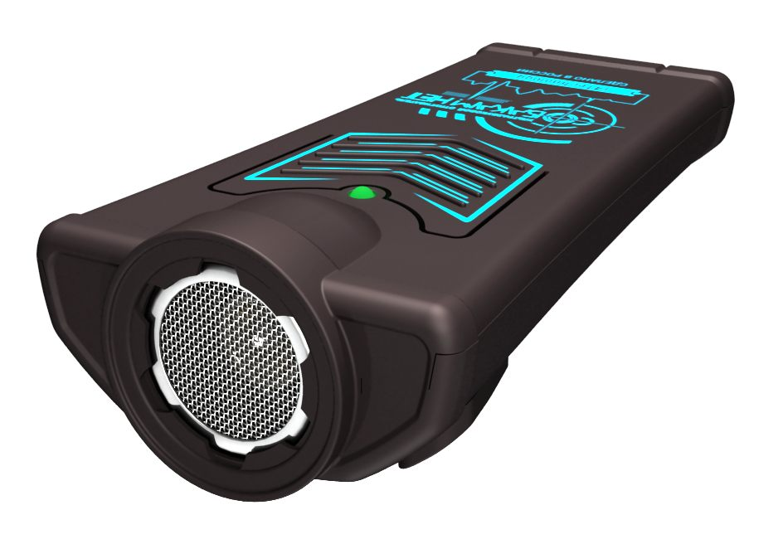

Рисунок 1. – внешний вид изделия

1.2.2. Габаритные размеры изделия, мм, не более……………………………………………110х57х35
1.2.3. Масса изделия с элементами питания, кг, не более…………………………………..................0,1
1.2.4. Напряжение питания постоянного тока (3 элемента питания типа ААА), В ……. от 2,5 до 4,5
1.2.5. Максимальный ток, потребляемый изделием, мА, не более ………………..…………...……250
1.2.6. Эффективное (максимальное) расстояние отпугивания, м…………………… до 8-10 (до 18-20)
1.2.7. Звуковое давление на расстоянии 1 м от излучателя, дБ………………………….…119-120±1,2

1.3. Состав изделия

1.3.1. Состав изделия и комплект поставки приведены в таблице 1.
Таблица 1.
№ п/п | Наименование | Колич. | Примечание
1 | Ультразвуковой отпугиватель «Собакам.нет»  ТУ 6329-004-64062607-2012 | 1
2 | Элементы питания тип ААА | 3 | Установлены в изделие
3 | Клипса поясная | 1
4 | Самонарезающие винты крепления клипсы | 2
5 | Индивидуальная упаковка | 1
6 | Руководство по эксплуатации  ИНТК.433523.003 РЭ | 1
8 | Лист контроля качества | 1

1.4. Устройство и работа

1.4.1. Расположение основных частей изделия представлено на рисунке 2.

5
6
1
2
3
4

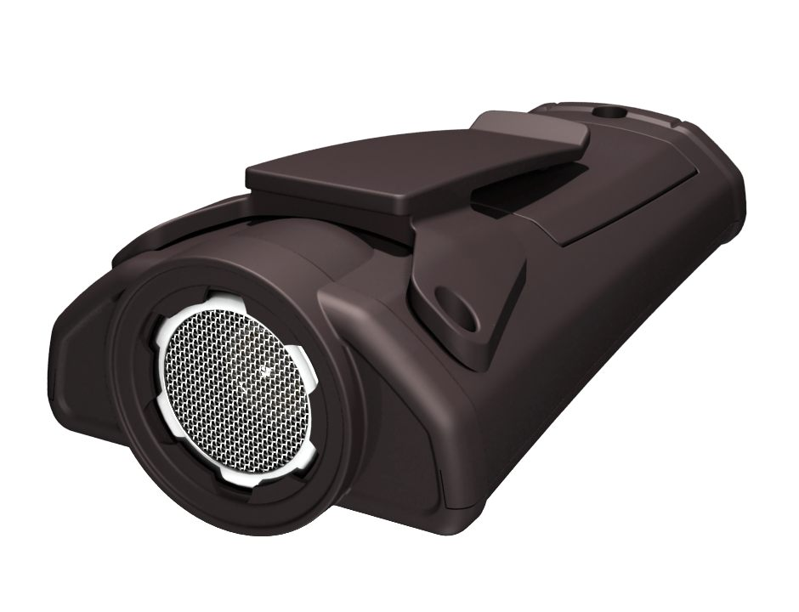
1 – ультразвуковой излучатель
2 – светодиод индикации заряда батареи и индикации работы отпугивателя
3 – кнопка включения отпугивателя
4 – крышка батарейного отсека
5 – самонарезающие винты крепления корпуса
6 – поясная клипса
Рисунок 2. – расположение основных частей изделия

1.4.2 Корпус изделия изготовлен из ударопрочного пластика ABS.

1.4.3 Клипса (поз. 6 рисунок 2), предназначена для возможности закрепления изделия на поясном ремне, в состоянии поставки не установлена на корпусе изделия и может быть по желанию установлена самим пользователем, для чего в комплекте с изделием поставляются два самонарезающих винта увеличенной длины, которыми нужно заменить имеющиеся в корпусе. Схема установки клипсы представлена на рисунке 3.
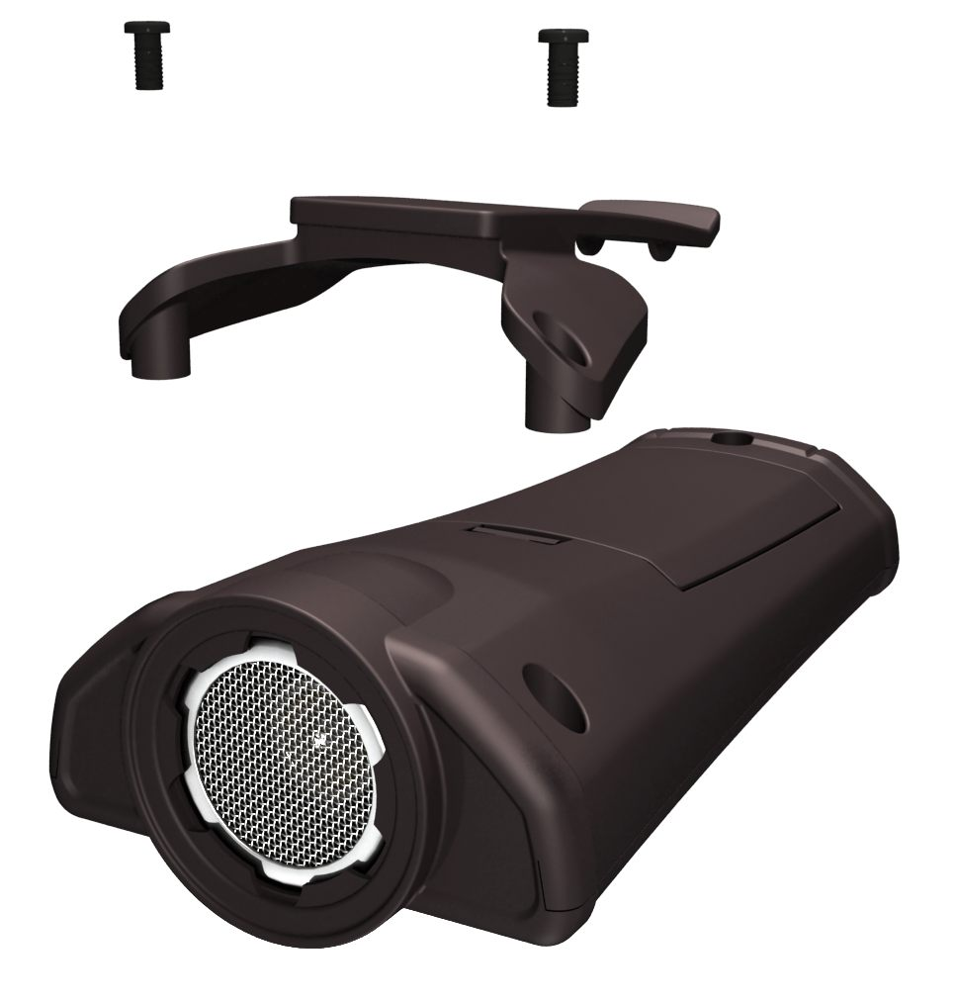
Рисунок 3 – схема установки клипсы

1.4.4 Изделие работает под управлением микроконтроллера, с установленным в него программным обеспечением.

1.4.5. Излучатель изделия (поз. 1 рисунок 2) издает специальные звуковые волны высокой частоты со звуковым давлением, достигающим 119-120 дБ на расстоянии 1 м от излучателя. Ультразвуковые волны, генерируемые изделием, производят угнетающее действие на агрессивно настроенных собак, вызывают у них чувство панического ужаса с непреодолимым желанием как можно быстрее покинуть место воздействия ультразвука.

1.4.6. Питание изделия осуществляется от трех элементов питания типа ААА, размещенных в батарейном отсеке. Схема установки элементов показана на корпусе внутри батарейного отсека.

2. ИСПОЛЬЗОВАНИЕ ПО НАЗНАЧЕНИЮ

2.1. Эксплуатационные ограничения.

2.1.1. Изделие предназначено только для защиты от АГРЕССИВНО настроенных собак! Только в этом случае достигается максимальная эффективность прибора! Изделие можно использовать для дрессировки собак.

2.1.2. Старайтесь не повредить излучатель, расположенный за сеткой, посторонними предметами. Повреждение излучателя может вызвать неправильную работу прибора и вывести его из строя.

2.1.3. Не держите включенное устройство на близком расстоянии от ушей человека – это может привести к головной боли и временной потере слуха.

2.1.4. Не закрывайте рукой или одеждой ультразвуковой излучатель во время отпугивания.

2.1.5. Изделие неэффективно по отношению к глухим животным.

2.1.6. Дети не должны использовать изделие без присмотра родителей.

2.1.8. Не используйте изделие, если животное не ведет себя агрессивно. Это может его спровоцировать.

2.1.8. Не используйте прибор против собаки в замкнутых, небольших пространствах (лифтовых кабинах, кладовках и т.д.) – Вы можете вызвать ее неадекватную реакцию.

2.1.9. Не используйте изделие для нападения на собак, особенно охраняющих территорию.

2.1.10. Не испытывайте изделие на ваших домашних собаках – это вызовет негативное отношение к Вам, как к хозяину.

2.2. Использование изделия.

ВНИМАНИЕ! Перед первым использованием изделия необходимо убедиться, что элементы питания имеют достаточный заряд. Для этого воспользуйтесь кнопкой включения отпугивателя, при её нажатии светодиод индикации заряда батарей должен гореть зеленым цветом!

2.2.1. Режим отпугивателя.

Направьте изделие излучателем на приближающуюся к вам собаку. Нажмите кнопку включения отпугивателя (поз. 3 рисунок 2). Изделие начнет излучать импульсы ультразвука. Далее начинайте быстро нажимать и отпускать кнопку включения, таким образом вы будете самостоятельно формировать алгоритм отпугивающего сигнала, повышая эффективность отпугивания. Проявите выдержку и психологическую твердость – потому как воздействие может быть не мгновенным, а в течение 1…5 секунд, хотя в большинстве случаев прибор действует моментально.
Ультразвуковое излучение является направленным, и, следовательно, эффективность воздействия снижается, если изделие направлено под углом к собаке. Измените немного угол направленности изделия, чтобы подобрать наиболее эффективный сектор для отпугивания, максимально неприятный для животного.
Максимальная дальность воздействия изделия на собаку – 18-20 метров, однако наиболее эффективное расстояние воздействия — 8-10 метров. При этом стандартная реакция собаки – попятиться или отбежать в сторону.

В процессе использования изделия необходимо следить за уровнем заряда элементов питания*. Если индикатор заряда батарей (поз. 2, рисунок 2) стал светиться красным цветом, то элементы питания необходимо заменить. Для этого нужно нажать на защелку крышки батарейного отсека, открыть отсек. Извлечь разряженные элементы питания и установить новые, соблюдая полярность, указанную на внутренней стенке батарейного отсека. Закрыть батарейный отсек. Изделие вновь готово к работе.
* Для более эффективной и продолжительной работы изделия рекомендуется использовать алкалиновые элементы питания известных производителей.

2.2.3. Индикация режимов работы и уровня заряда батарей.
а) светодиод (поз. 2) горит зеленым цветом - заряд батарей питания в норме, мощность излучения - 100%;
б) светодиод (поз. 2) горит красным цветом – батареи питания почти разряжены, необходимо заменить батарейки для сохранения 100% мощности излучения;
в) светодиод (поз. 2) не горит - полный разряд батарей, необходима их замена.

2.3. Рекомендации при нападении собак.

Изделие рекомендуется применять только в случае реальной угрозы нападения агрессивной, бродячей, дворовой собаки.

2.3.1. Как отличить агрессивно настроенную собаку?

Такое поведение животного определить нетрудно.
Первым признаком агрессивного поведения служит то, что животное поднимает верхнюю губу таким образом, что видны передние зубы и клыки. Следует отметить, что чем более агрессивно животное, тем сильнее обнажены передние зубы. При агрессивном поведении шерсть на холке, спине и крестце собаке поднимается дыбом. Агрессивное поведение практически всегда сопровождается твердым и острым взглядом в глаза противнику – животное бросает Вам вызов. Если собака готова напасть, ее передние лапы поставлены шире, чем обычно, голова находится на высоте спины, а морда чуть опущена вниз.

2.3.2. Как вести себя, чтобы не спровоцировать нападение собаки?

Когда нет возможности уйти, а собака только начала проявлять агрессию, не нападая, нужно постараться «нейтрализовать» ее агрессию. Тут важны выдержка и спокойствие. Максимум самообладания. Никакого адреналина – собаки это чувствуют и возбуждаются. Мобилизуйте все свои психологические резервы и постарайтесь не обращать на собаку внимания. Всем своим видом покажите свое спокойствие и безразличие к ней. Не смотрите ей в глаза, не оборачивайтесь в ее сторону. Не делайте резких движений, не показывайте страх. Наблюдайте за собакой только боковым зрением: покажите, что ваши с ней жизненные пути никак не пересекаются, вы заняты своими делами. Тогда она не будет считать, что вы посягаете на ее территорию, ее место в стае, ее добычу и т.п. Ни в коем случае не пытайтесь убежать – это лишь спровоцирует собаку на нападение! Кстати, когда собака нападает с лаем, опасность, как правило, невелика. Скорее всего, она вас просто пугает, прогоняя с территории, где вы находитесь. Но все равно будьте начеку, так как теоретически нападение может последовать.

3. ТЕХНИЧЕСКОЕ ОБСЛУЖИВАНИЕ.

3.1. Техническое обслуживание заключается в замене элементов питания (см. п. 2.2.1), а также очистке внешней поверхности изделия по мере ее загрязнения.

3.2. Текущий ремонт. Виды возможных неисправностей.

Характерные неисправности и методы их устранения указаны в таблице 2.

Таблица 2
Описание неисправности | Возможные причины | Методы устранения
При включении изделия индикатор заряда батарей не светится. | Разряжены элементы питания | Заменить элементы питания
При включении изделия индикатор заряда батарей не светится. | Неправильно установлены элементы питания | Установить элементы питания соблюдая полярность
При включении изделия индикатор заряда батарей не светится. | Неисправно изделие | Отправить изделие в ремонт

4 СВЕДЕНИЯ ОБ УПАКОВЫВАНИИ, ХРАНЕНИИ И ТРАНСПОРТИРОВАНИИ
Каждое изделие согласно комплекту поставки, указанному в таблице 1, упаковывается в индивидуальную упаковку.
Перемещение изделий внутри упаковки не допускается.
Упакованные изделия укладываются в транспортную тару - ящик из гофрированного картона по ГОСТ 22637.
В упакованном виде изделия могут транспортироваться автомобильным или железнодорожным транспортом в крытых вагонах или контейнерах, авиационным транспортом в герметизированных отсеках.
При транспортировании должна быть обеспечена защита упакованных изделий от непосредственного воздействия атмосферных осадков и солнечной радиации.

Условия транспортирования:
- температура окружающей среды: от -50 до 50 °С;
- относительная влажность до 95 % при температуре 25 °С;
- атмосферное давление от 84 до 107 кПа (от 630 до 800 мм рт. ст.)
- пиковые ударные ускорения до 147 м/с2 (15 g), при длительности действия ударного ускорения 10…15 мс.
При погрузке и транспортировании должны строго выполняться требования предупредительных надписей на упаковке.

5 СВИДЕТЕЛЬСТВО О ПРИЕМКЕ
Ультразвуковой отпугиватель «Собакам.нет» ТУ 6329-004-64062607-2012

заводской номер ____________________
дата изготовления ____________________
Изготовлен и принят в соответствии с действующей технической документацией и признан годным для эксплуатации.
штамп ОТК ___________________

6 ГАРАНТИИ ИЗГОТОВИТЕЛЯ

6.1 Изготовитель гарантирует соответствие изделия требованиям ТУ 6329-004-64062607-2012 при соблюдении условий эксплуатации, хранения и транспортирования, указанных в эксплуатационных документах.

6.2 Срок службы изделия — не менее 5 лет.

6.3 Гарантийный срок эксплуатации — 12 месяцев со дня продажи.

6.4 Вышедшие из строя в течение гарантийного срока эксплуатации изделия подлежат замене или ремонту силами поставщика (предприятия-изготовителя или организаций, осуществляющих комплексное обслуживание) и за счет средств поставщика.

6.5 Потребитель лишается права на гарантийное обслуживание в следующих случаях:
- по истечении срока гарантии;
- при нарушении правил эксплуатации, транспортирования и хранения;
- при наличии механических повреждений, приводящих к отказу изделия после ввода его в эксплуатацию;
- если нарушено пломбирование предприятия-изготовителя.

6.6 Ремонт и обслуживание изделия с истекшим гарантийным сроком эксплуатации осуществляется за счет средств потребителя.

Служба технической поддержки производителя: www.i4technology.ru
© Авторское право ООО «Айфо-Технолоджи», 2005-2013.
Все права защищены.

Гарантийный талон

Наименование изделия: Ультразвуковой отпугиватель " Собакам.нет "

Заводской номер _________________________________________________________________________

Дата изготовления ________________________________________________________________________

Штамп ОТК ______________________________________________________________________________

Дата продажи _____________________________________________________________________________

Подпись и печать продавца _________________________________________________________________

Изделие надлежащего качества, укомплектовано,
Технически исправно, претензий не имею ____________________________________________________
(подпись покупателя)

